TEHNISKĀ SPECIFIKĀCIJA Nr. TS_1606.001 v1

Rokturis skrūvgriežu uzgaļiem (uzgaļu turētājs)
Nr. | Apraksts | Minimālā tehniskā prasība | Piedāvātā produkta konkrētais tehniskais apraksts | Avots | Piezīmes
Vispārīgā informācija
 | Ražotājs (ražotāja nosaukums un ražotājvalsts) | Norādīt informāciju
 | Nr. 1606.001 Rokturis skrūvgriežu uzgaļiem (uzgaļu turētājs) | Tipa apzīmējums
 | Preces marķēšanai pielietotais EAN kods, ja precei tāds ir piešķirts | Norādīt vērtību
 | Norādīt vai, izmantojot EAN kodu, ražotājs piedāvā iespēju saņemt digitālu tehnisko informāciju par preci (tips, ražotājs, tehniskie parametri, lietošanas instrukcija u.c.) | Norādīt informāciju
 | Parauga piegādes laiks tehniskajai izvērtēšanai (pēc pieprasījuma), darba dienas | Norādīt vērtību
Standarti
 | Atbilstība rūpnīcas kvalitātes un vadības standartam ISO 9001 | Atbilst
 | Atbilstība standartam ISO 1173 Assembly tools for screws and nuts - Drive ends for hand and machine operated screwdriver bits and connecting parts -Dimensions, torque testing | Atbilst
Dokumentācija
 | Pielikumā, kā atsevišķs fails iesniegts preces attēls, kurš atbilst sekojošām prasībām:  - ".jpg" vai “.jpeg” formātā;  - izšķiršanas spēja ne mazāka par 2Mpix;  - ir iespēja redzēt visu produktu un izlasīt visus uzrakstus uz tā;  - attēls nav papildināts ar reklāmu. | Atbilst
Tehniskā informācija
 | Materiāls hroma vanādija molibdēna tērauds | Atbilst
 | Ergonomisks plastikāta rokturis no divu komponentu materiāla | Atbilst
 | Paredzēts hexagonālas formas ¼" skrūvgriežu uzgaļiem | Atbilst
 | Metāla daļas garums 110 – 130 mm | Atbilst

Attēlam ir informatīvs raksturs

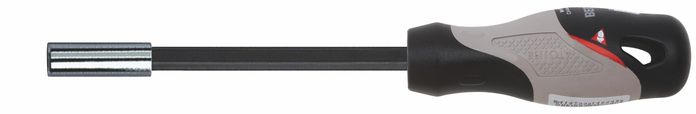

Precīzs avots, kur atspoguļota tehniskā informācija (instrukcijas nosaukums un lapaspuse)
AS “Sadales tīkls” materiālu kategorijas nosaukums un numurs
Norādīt pilnu preces tipa apzīmējumu (modeļa nosaukums)

